5月26日，党委书记袁金库主持召开党委（扩大会）会议，会议听取各分场支部书记第二季度防返贫动态监测、抗旱保苗、生态建设等当前重点工作进展情况汇报，并结合实际安排部署下一步工作。党委班子成员、各分场支部书记参会。
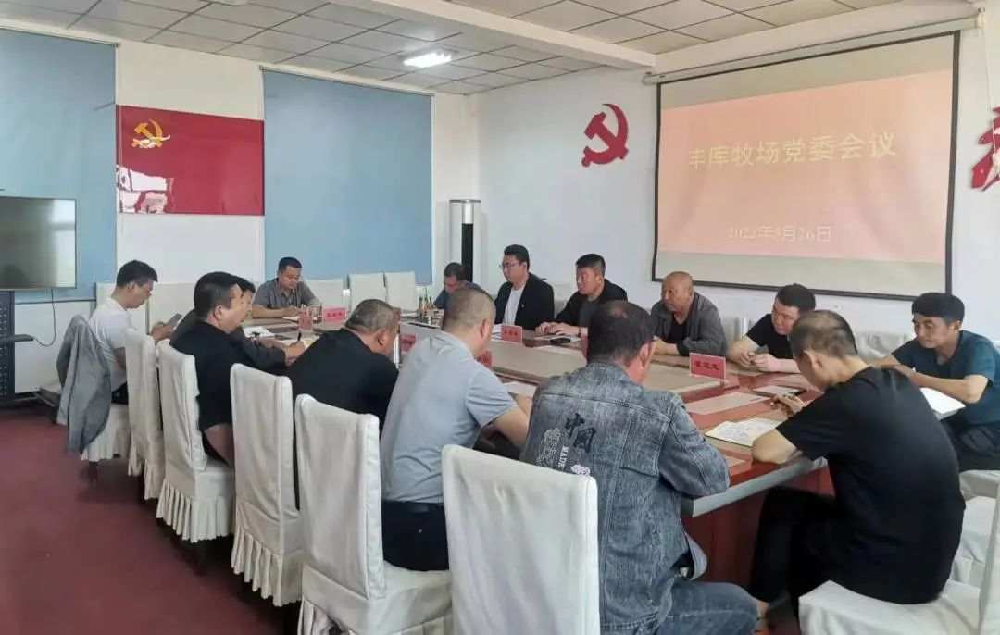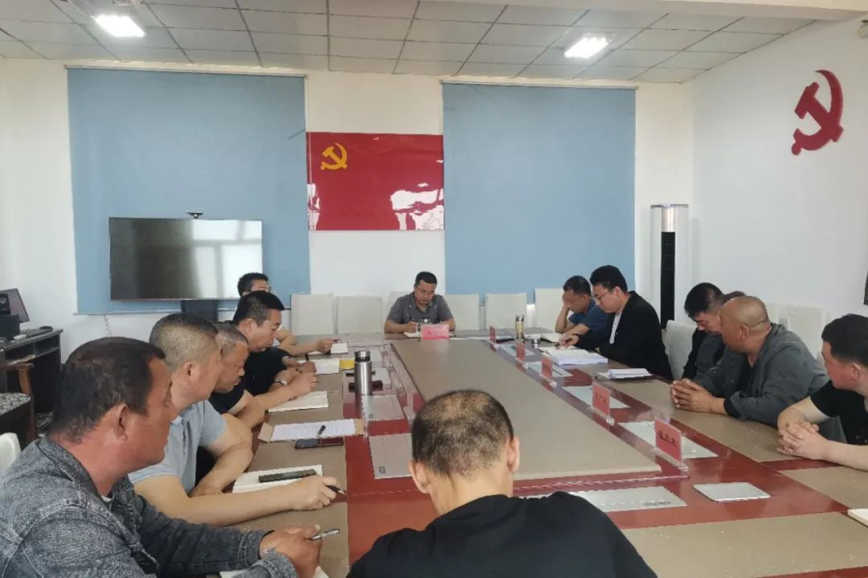
5月26日，丰库牧场党委理论学习中心组召开第五次集体学习会。会上，党委书记袁金库领学《关于规范村级组织工作事务机制牌子和证明事项的实施意见》、《内蒙古自治区促进民族团结进步条例》、《宗教事务条例》、《内蒙古自治区宗教事务条例》、《中国共产党纪律处分条例》。
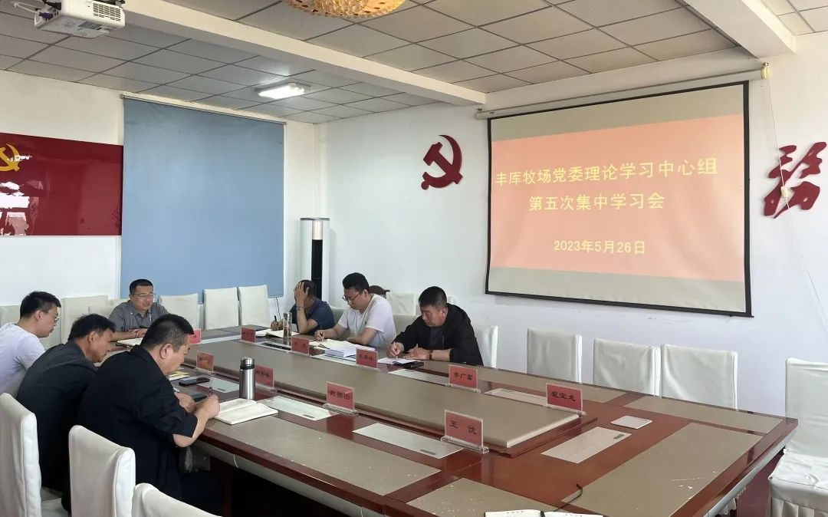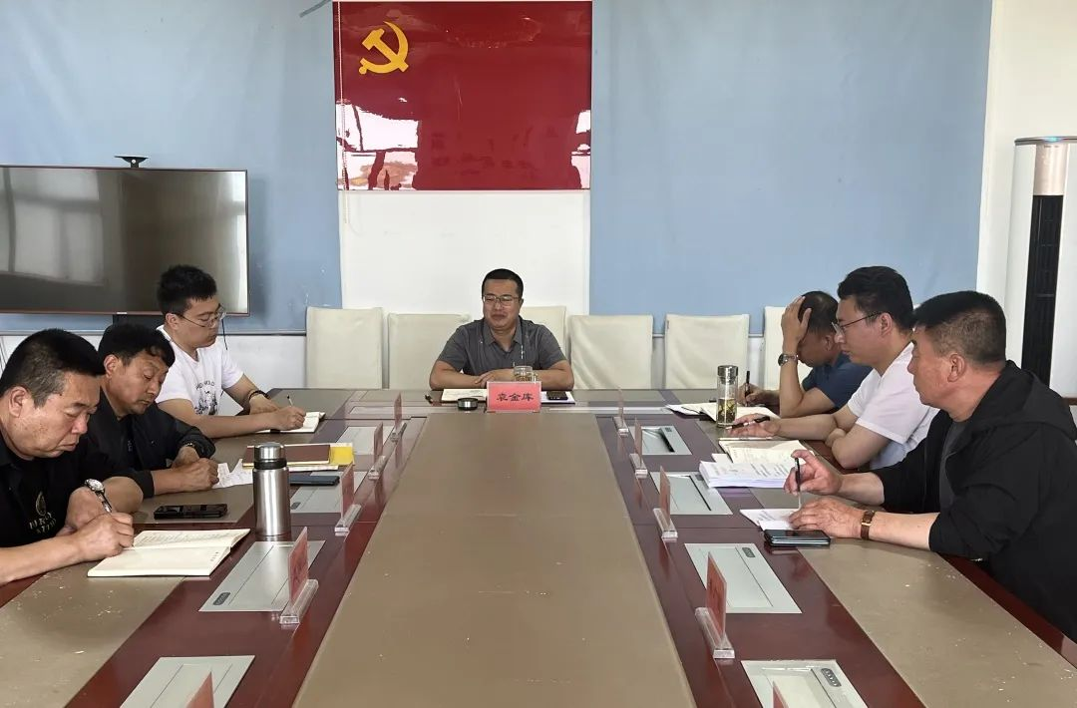
为深入学习贯彻党的二十大精神，推动党组织书记先学一步、学深一层，根据上级安排部署，5月26日，丰库牧场党委组织开展了基层党组织书记学习贯彻党的二十大精神集中培训会。党委书记袁金库作宣讲报告。党委班子成员、各分场支部书记参加培训会。
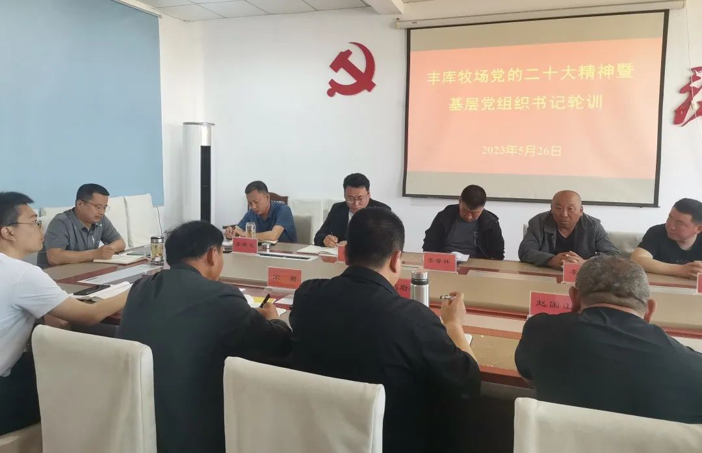

5月26日，按照党委安排部署，各分场组织人员对大风造成辖区内可能出现的安全隐患进行排查，及时清理大风刮落建筑物碎片、树枝和道路淤沙等障碍，保障人民群众生命财产安全和正常生产生活。
